TRƯỜNG ĐẠI HỌC VIỆT NHẬT
KHOA KHOA HỌC & MÁY TÍNH



ĐỒ ÁN MÔN HỌC
LẬP TRÌNH NÂNG CAO

XÂY DỰNG PHẦN MỀM QUẢN LÝ CỬA HÀNG MUA BÁN ĐIỆN THOẠI

GIẢNG VIÊN: CHU THỊ MINH HUỆ
SINH VIÊN: LÊ QUANG MINH - MSSV: 23110195
LỚP: CSE3010 2

HÀ NỘI– 01/2026
TRƯỜNG ĐẠI HỌC VIỆT NHẬT
KHOA KHOA HỌC & MÁY TÍNH

ĐỒ ÁN MÔN HỌC
LẬP TRÌNH NÂNG CAO

XÂY DỰNG PHẦN MỀM QUẢN LÝ CỬA HÀNG MUA BÁN ĐIỆN THOẠI

GVHD: CHU THỊ MINH HUỆ
SINH VIÊN: LÊ QUANG MINH - MSSV: 23110195
LỚP: CSE3010 2

HÀ NỘI– 01/2026

MỞ ĐẦU

Hiện nay, công nghệ thông tin được xem là một ngành mũi nhọn của các quốc gia, đặc biệt là các quốc gia đang phát triển, tiến hành công nghiệp hóa và hiện đại hoá như nước ta. Sự bùng nổ thông tin và sự phát triển mạnh mẽ của công nghệ kỹ thuật số, yêu cầu muốn phát triển thì phải tin học hoá tất cả các ngành, các lĩnh vực.
Cùng với sự phát triển nhanh chóng về phần cứng máy tính, các phần mềm ngày càng trở nên đa dạng, phong phú, hoàn thiện hơn và hỗ trợ hiệu quả cho con người. Các phần mềm hiện nay ngày càng mô phỏng được rất nhiều nghiệp vụ khó khăn, hỗ trợ cho người dùng thuận tiện sử dụng, thời gian xử lý nhanh chóng, và một số nghiệp vụ được tự động hoá cao.
Do vậy mà trong việc phát triển phần mềm, sự đòi hỏi không chỉ là sự chính xác, xử lý được nhiều nghiệp vụ thực tế mà còn phải đáp ứng các yêu cầu khác như về tốc độ, giao diện thân thiện, mô hình hoá được thực tế vào máy tính để người sử dụng tiện lợi, quen thuộc, tính tương thích cao, bảo mật cao (đối với các dữ liệu nhạy cảm),… Các phần mềm giúp tiết kiệm một lượng lớn thời gian, công sức của con người, và tăng độ chính xác và hiệu quả trong công việc (nhất là việc sửa lỗi và tự động đồng bộ hoá).
Ví dụ như việc quản lý cửa hàng bán điện thoại. Nếu không có sự hỗ trợ của tin học, việc quản lý này phải cần khá nhiều người, chia thành nhiều khâu, mới có thể quản lý được toàn điện thoại và hóa đơn. Các công việc này đòi hỏi nhiều thời gian và công sức, mà sự chính xác và hiệu quả không cao, vì đa số đều làm bằng thủ công rất ít tự động. Một số nghiệp vụ như tra cứu, thống kê, và hiệu chỉnh thông tin khá vất vả. Ngoài ra còn có một số khó khăn về vấn đề lưu trữ khá đồ sộ, dễ bị thất lạc, tốn kém,… Trong khi đó, các nghiệp vụ này hoàn toàn có thể tin học hoá một cách dễ dàng. Với sự giúp đỡ của tin học, việc quản lý học vụ sẽ trở nên đơn giản, thuận tiện, nhanh chóng và hiệu quả hơn rất nhiều.

MỤC LỤC
CHƯƠNG 1: KHẢO SÁT, PHÂN TÍCH VÀ THIẾT KẾ HỆ THỐNG 4
1.1 Khảo sát 4
1.1.1 Giới thiệu hệ thống quản lý bán hàng 4
1.1.2 Đánh giá hiện trạng 4
1.1.3 Mục đích của hệ thống 4
1.1.4 Giải pháp xây dựng hệ thống 5
1.2 Phân tích chức năng hệ thống 5
1.3 Phân tích và thiết kế hệ thống 6
1.3.1 Yêu cầu chi tiết 6
CHƯƠNG 2: CÁC CHỨC NĂNG CỦA DỰ ÁN 7
  - Giao diện đăng nhập 7
  - Giao diện trang chủ 8
  - Giao diện hóa đơn 9
  - Giao diện khách hàng 10
  - Giao diện nhân viên 11
  - Giao diện phiếu nhập 12
  - Giao diện sản phẩm 13
  - Giao diện cửa hàng 14
  - Giao diện nhà cung cấp 15
CHƯƠNG 3: KẾT LUẬN 16
1. Kết quả đạt được 16
2.Hướng phát triển của đề tài 16
Link Github của dự án 17

CHƯƠNG 1: KHẢO SÁT, PHÂN TÍCH VÀ THIẾT KẾ HỆ THỐNG

1.1 Khảo sát
1.1.1 Giới thiệu hệ thống quản lý bán hàng
Hệ thống quản lý bán hàng là một ứng dụng được xây dựng nhằm hỗ trợ cửa hàng trong việc quản lý các hoạt động kinh doanh như: quản lý sản phẩm, khách hàng, nhân viên, hóa đơn, kho hàng và doanh thu.
Hệ thống được phát triển trên nền tảng .NET Framework, sử dụng MySQL Server làm cơ sở dữ liệu và áp dụng mô hình kiến trúc Three-Layer (GUI – BLL – DAL – DTO) nhằm đảm bảo tính rõ ràng, dễ bảo trì và mở rộng.

1.1.2 Đánh giá hiện trạng
Ưu điểm:
- Quản lý tập trung: Tất cả dữ liệu về sản phẩm, hóa đơn, khách hàng, nhân viên và kho hàng được lưu trữ tập trung trong hệ thống.
- Tăng hiệu quả làm việc: Giảm thao tác thủ công, hạn chế sai sót trong quá trình bán hàng và thống kê.
- Giao diện trực quan: Ứng dụng WinForms có giao diện đơn giản, dễ sử dụng, phù hợp với nhân viên bán hàng.
- Báo cáo nhanh chóng: Hệ thống hỗ trợ thống kê doanh thu, số lượng bán, tồn kho giúp quản lý đưa ra quyết định kịp thời.
- Bảo mật dữ liệu: Phân quyền đăng nhập (LOGIN), hạn chế truy cập trái phép.
Nhược điểm:
- Phạm vi sử dụng cục bộ: Ứng dụng chạy trên máy tính nội bộ, chưa hỗ trợ truy cập từ xa qua Internet.
- Phụ thuộc thiết bị: Chỉ hoạt động trên môi trường Windows.
- Chưa tích hợp thanh toán online: Việc thanh toán vẫn thực hiện trực tiếp tại cửa hàng.

1.1.3 Mục đích của hệ thống
- Tin học hóa công tác quản lý bán hàng: Thay thế phương pháp ghi chép thủ công.
- Nâng cao hiệu quả kinh doanh: Giảm thời gian xử lý hóa đơn, kiểm soát tồn kho tốt hơn.
- Hỗ trợ quản lý: Cung cấp các báo cáo doanh thu, số lượng sản phẩm bán ra.
- Tăng tính chính xác: Hạn chế sai sót trong nhập liệu và tính toán.

1.1.4 Giải pháp xây dựng hệ thống
- Sử dụng WinForms .NET Framework để xây dựng giao diện.
- Áp dụng mô hình 3-layer:
  - GUI: Giao diện người dùng.
  - BLL: Xử lý nghiệp vụ.
  - DAL: Truy xuất dữ liệu.
  - DTO: Đối tượng truyền dữ liệu.
- Sử dụng SQL Server để lưu trữ dữ liệu.
- Áp dụng ADO.NET cho kết nối và thao tác cơ sở dữ liệu.

1.2 Phân tích chức năng hệ thống
Chức năng hệ thống
- Đăng nhập: Xác thực người dùng trước khi sử dụng hệ thống.
- Quản lý sản phẩm: Thêm, sửa, xóa, tìm kiếm sản phẩm.
- Quản lý khách hàng: Lưu trữ và cập nhật thông tin khách hàng.
- Quản lý nhân viên: Quản lý thông tin và phân quyền nhân viên.
- Quản lý kho hàng: Theo dõi số lượng tồn kho.
- Quản lý hóa đơn: Lập hóa đơn bán hàng, xem chi tiết hóa đơn.
- Thống kê – doanh thu: Tổng hợp doanh thu theo thời gian.

Yêu cầu phi chức năng
- Giao diện: Đơn giản, dễ sử dụng, phù hợp với người dùng không chuyên CNTT.
- Hiệu suất: Hệ thống hoạt động ổn định, phản hồi nhanh.
- Bảo mật: Đảm bảo an toàn dữ liệu, phân quyền người dùng.
- Khả năng bảo trì: Dễ mở rộng và nâng cấp trong tương lai.

1.3 Phân tích và thiết kế hệ thống
1.3.1 Yêu cầu chi tiết
Đối với người dùng (nhân viên)
- Đăng nhập hệ thống.
- Xem, thêm, sửa, xóa thông tin sản phẩm.
- Lập và quản lý hóa đơn bán hàng.
- Tìm kiếm thông tin sản phẩm, khách hàng.
- Xem báo cáo doanh thu.
Đối với quản trị viên (admin)
- Quản lý tài khoản người dùng.
- Quản lý nhân viên.
- Xem thống kê tổng hợp.
- Quản lý toàn bộ dữ liệu hệ thống.

CHƯƠNG 2: CÁC CHỨC NĂNG CỦA DỰ ÁN

  - Giao diện đăng nhập
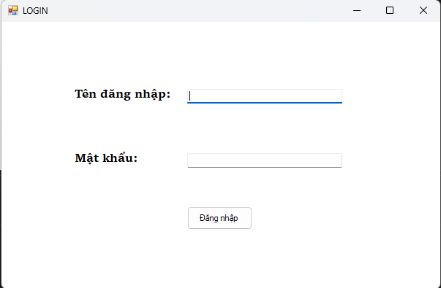

  - Giao diện trang chủ
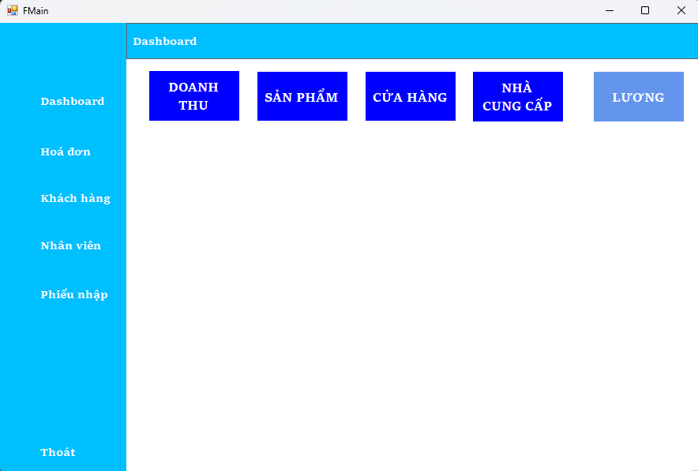

  - Giao diện hóa đơn
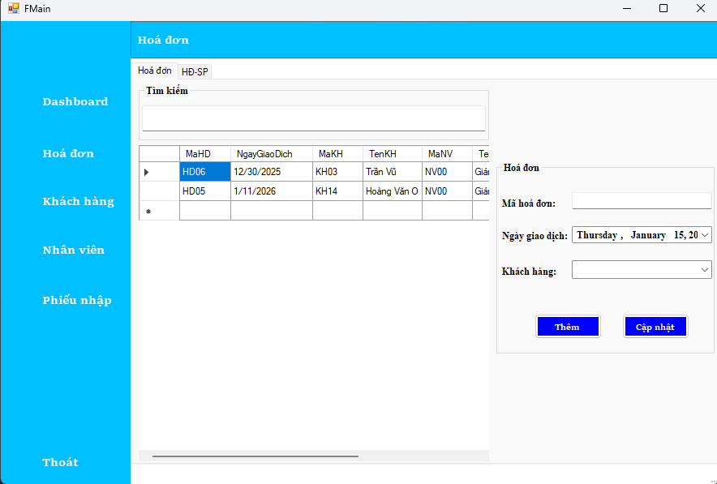

  - Giao diện khách hàng
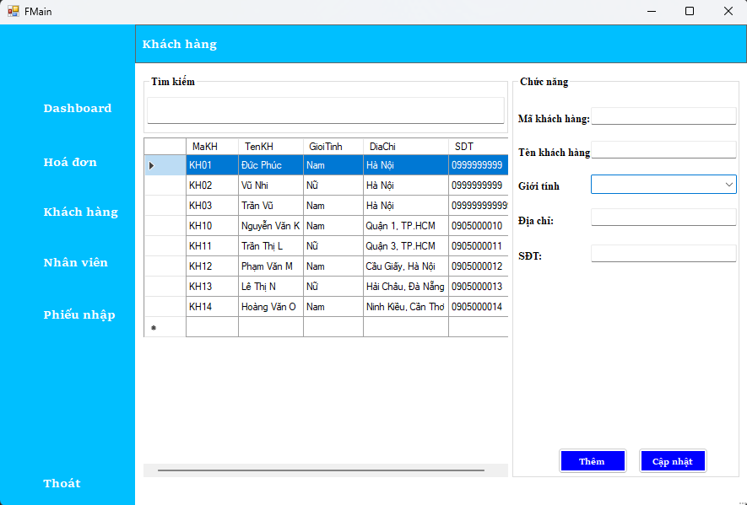

  - Giao diện nhân viên
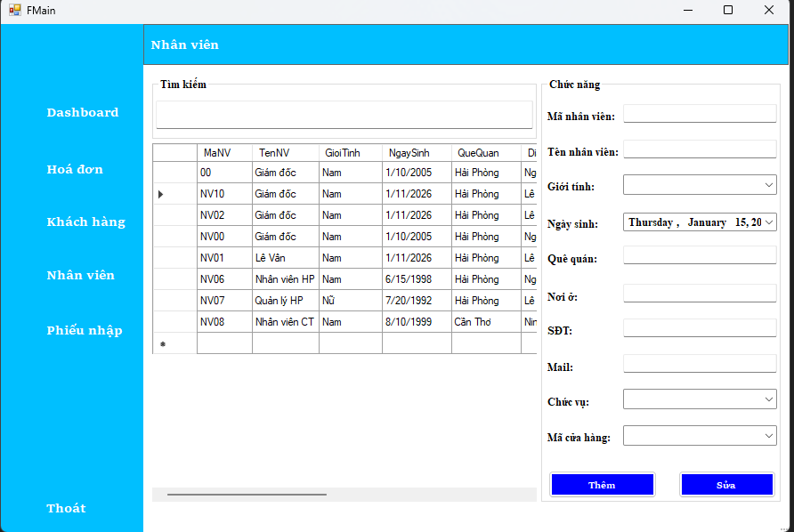

  - Giao diện phiếu nhập
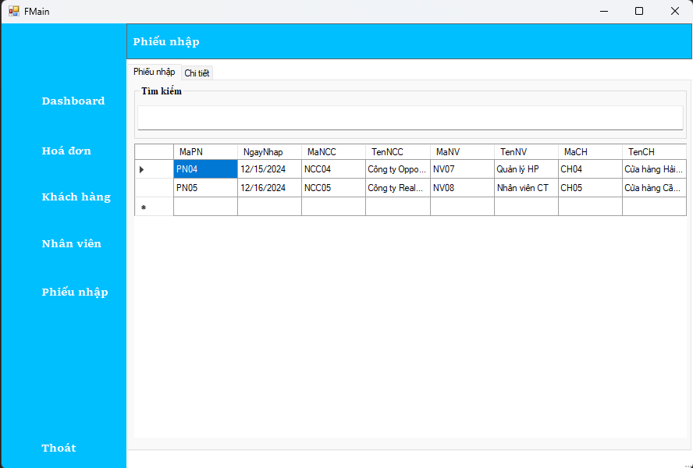

  - Giao diện sản phẩm
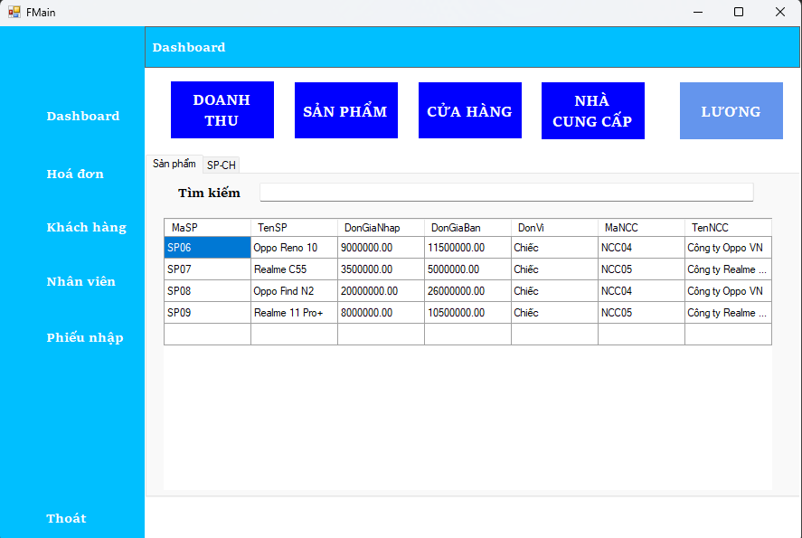

  - Giao diện cửa hàng
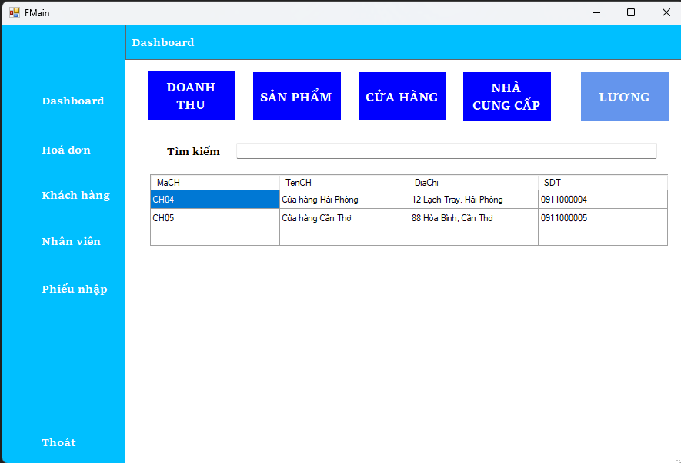

  - Giao diện nhà cung cấp
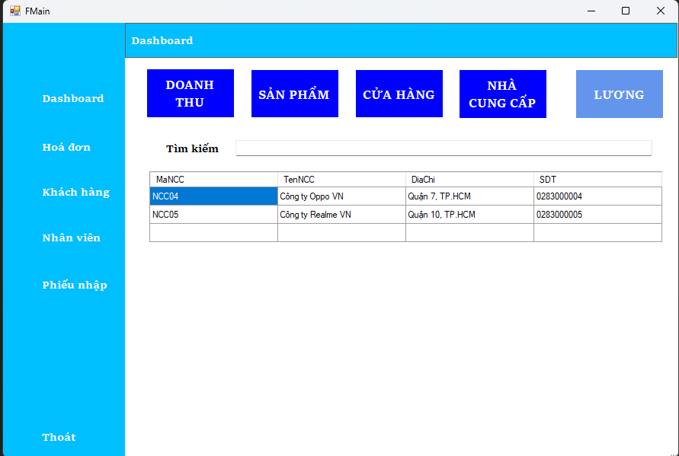

KẾT LUẬN
  - Kết quả đạt được
- Hệ thống quản lý bán hàng đã được xây dựng thành công trên nền tảng WinForms .NET Framework, đáp ứng các yêu cầu cơ bản của công tác quản lý bán hàng tại cửa hàng.
- Ứng dụng hỗ trợ các chức năng chính như: quản lý sản phẩm, khách hàng, nhân viên, hóa đơn, kho hàng và thống kê doanh thu.
- Hệ thống áp dụng mô hình kiến trúc Three-Layer (GUI – BLL – DAL – DTO), giúp phân tách rõ ràng giữa giao diện, xử lý nghiệp vụ và truy xuất dữ liệu, từ đó dễ bảo trì và mở rộng.
- Giao diện WinForms được thiết kế đơn giản, trực quan, thân thiện với người dùng, phù hợp cho cả nhân viên bán hàng và người quản lý.
- Dữ liệu được lưu trữ và quản lý tập trung trong SQL Server, đảm bảo tính chính xác và nhất quán.
  - Hướng phát triển của đề tài
- Hoàn thiện và mở rộng các chức năng còn thiếu, nâng cao tính ổn định của hệ thống.
- Tối ưu hóa mã nguồn nhằm cải thiện hiệu năng và khả năng xử lý dữ liệu.
- Bổ sung phân quyền chi tiết cho người dùng (quản trị viên, nhân viên).
- Phát triển thêm các chức năng báo cáo, thống kê nâng cao theo ngày, tháng, năm.

Link Github dự án
https://github.com/wqminhh/32-23110195-LeQuangMinh.git

